安徽大学2011—2012学年第 二 学期
《普通物理B（上）》（B卷）考试试题参考答案及评分标准

一、单选题（每小题3分，共15分）
1．D 2．B 3．D 4．C 5．C
二、填空题（每小题3分，共15分）
6．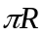．
7．减小．
8．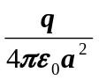．
9．变小
10．相同(2分) 不同(1分)．
三、计算题（共70分）
11．(本题15分)
解：设小球和圆弧形槽的速度分别为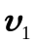和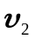
(1)由动量守恒定律 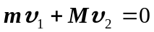 (3分)
由机械能守恒定律 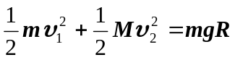 (3分)
由上面两式解得
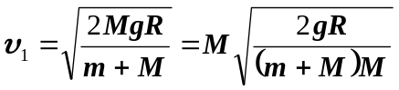 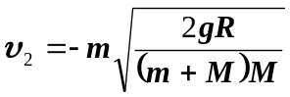 (2分)
(2)小球相对槽的速度为
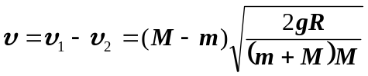 (2分)
竖直方向应用牛顿运动第二定律
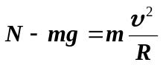 (3分)
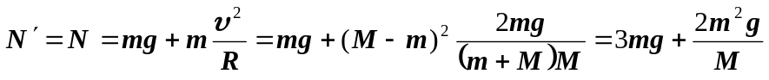 (2分)
12．(本题10分)
解：建立如图所示的坐标系，在导线上取电荷元。
电荷元在P点所激发的场强方向如图所示，场强大小为



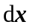
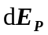
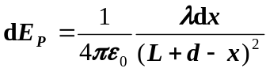 (4分)
导线上电荷在P点所激发的总场强方向沿轴正方向，大小为
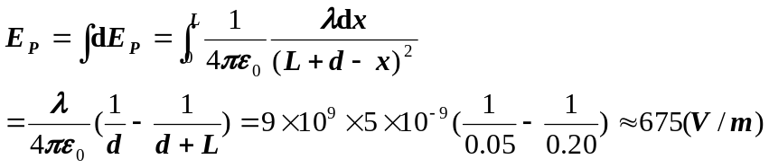 (6分)
13．（本题15分）
解：解法一
以钉子处的重力势能为零。
则静止时及另一边长为x时的机械能分别为
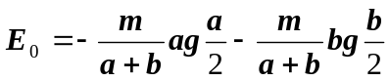 (2分)
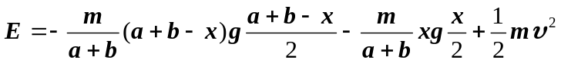 (2分)
由机械能守恒定律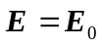，求得
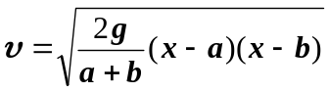 (4分)
由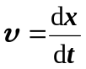得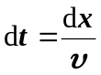，积分得 (2分)
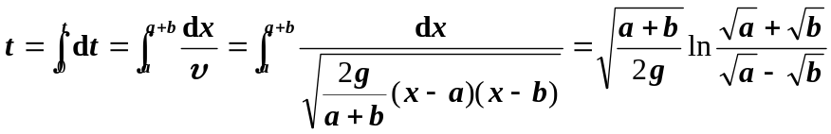 (5分)
解法二
左右两部分分别应用牛顿运动定律
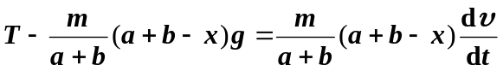 (2分)
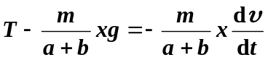 (2分)
两式相减得，并利用
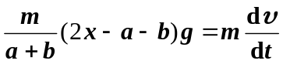
两边乘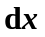
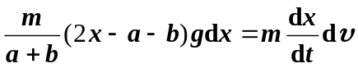
利用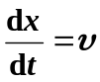，简化得
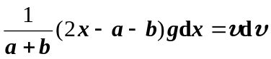
两边积分 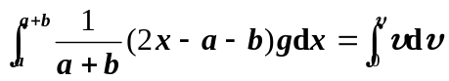
得 (4分)
以后与解法一相同
14．（本题10分）
解：建立如图所示的坐标系，在导体上取宽度为dy窄条作为电流元，其电流为
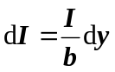 (2分)
（1）电流元在M点的磁感强度大小为
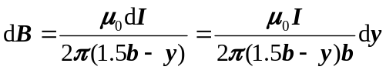 (2分)
方向如图所示
M点的磁感强度大小为
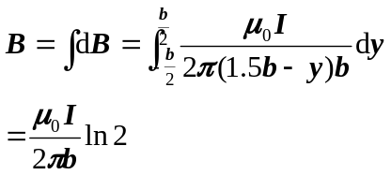 (3分)
磁感强度方向沿x轴负方向。
（2）电流元在N点的磁感强度大小为
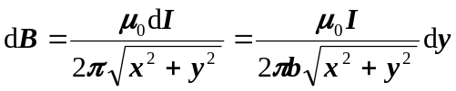 (3分)
根据电流分布的对称性，N点的总的磁感强度沿y由方向
N点的磁感强度大小为


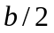
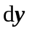
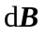
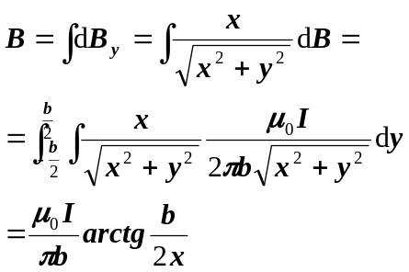 (5分)
磁感强度方向沿轴正方向。
15．（本题15分）
解：（1）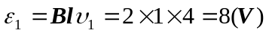，方向A→B
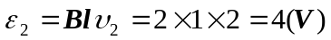，方向C→D (4分)
（2）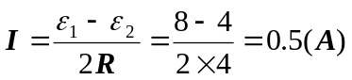 (2分)
(2分)
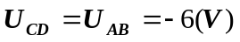 (1分)
（3）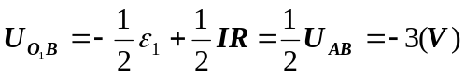 (2分)
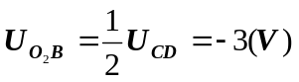 (2分)
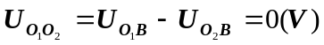 (1分)
方向如下图所示 (1分)


